Link Passwort vergessen

Auslöser und Auswirkungen
Auslöser | Aktion | Auswirkung
OLAT-Benutzer weiss sein Passwort nicht mehr. | OLAT-Benutzer klickt auf Passwort vergessen Link. | Benutzer erhält Email mit Link zum neu setzen des Passworts.

GUI-Vorlage
Schritt 1:
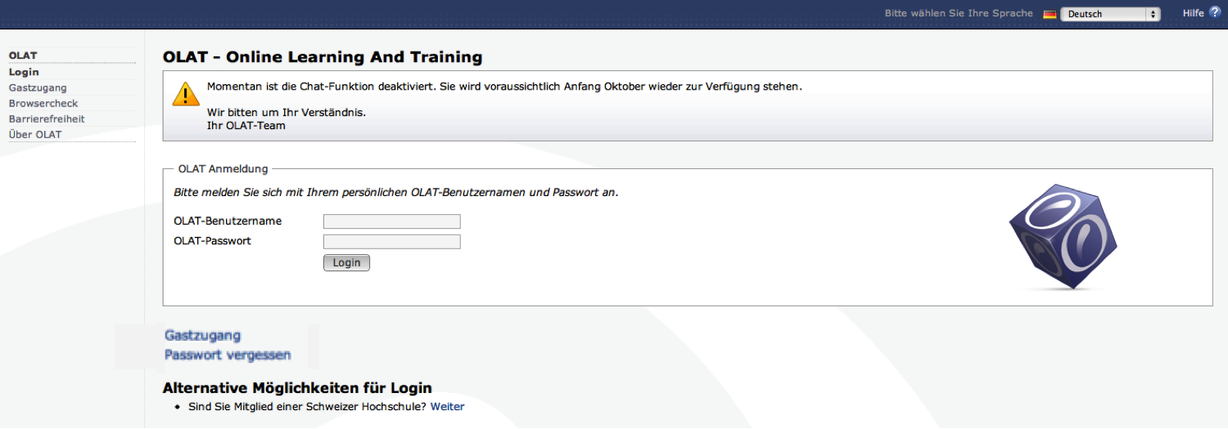
Schritt 2:
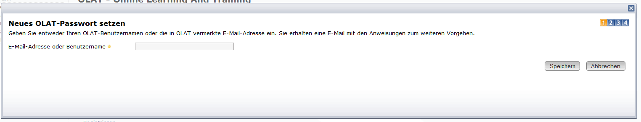
Schritt 3:
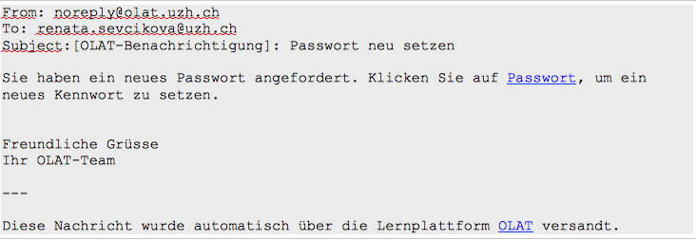

Schritt 4:
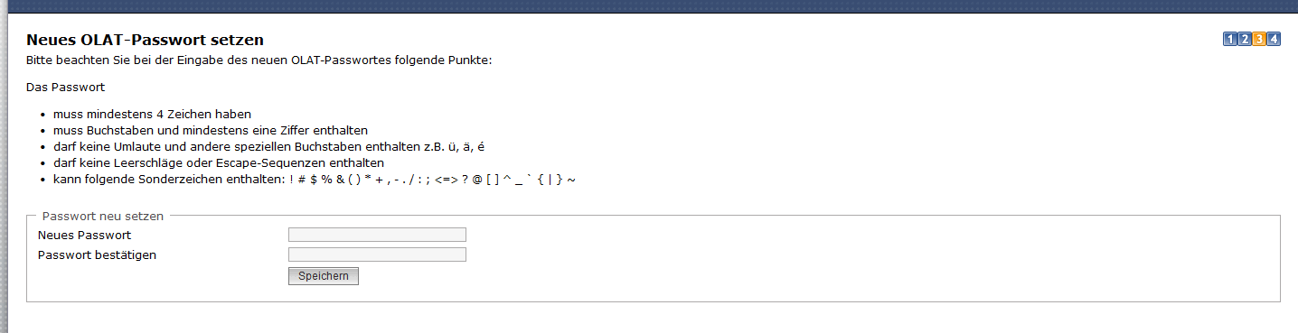

 | - Beim Schritt 1: Icons vor Links entfernen, Links nach links verschieben (vgl. Live)  - Beim Schritt 2:  - Text anpassen  - Nach dem Anklicken des Speichern Button Infomessage einblenden, dass Email versendet wurde. Diese Meldung gibt es bereits.  - Schritt 3: Benutzer erhält Email (siehe Formatvorlage) und klickt den Link „neues Passwort“ an  - Schritt 4: Benutzer gibt neues Passwort ein.

Email Formatvorlage
From: noreply@olat.uzh.ch
To: renata.sevcikova@uzh.ch
Subject:[OLAT-Benachrichtigung]: Passwort neu setzen

Sie haben ein neues Passwort angefordert. Klicken Sie auf “Passwort“, um ein neues Kennwort zu setzen.

Freundliche Grüsse
Ihr OLAT-Team

---

Diese Nachricht wurde über die Lernplattform OLAT versandt.

